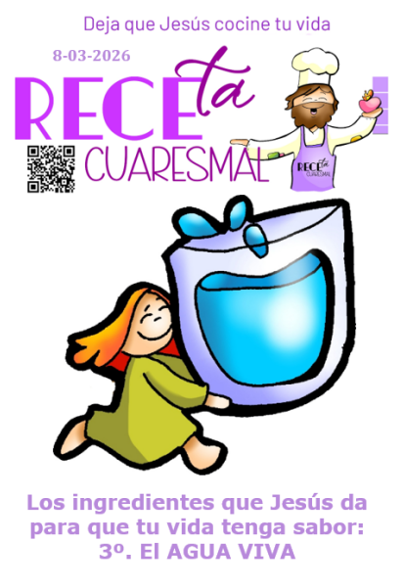
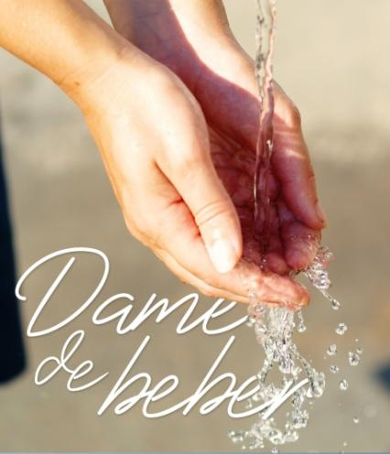
MISA CON NENOS

8 de marzo 2026
CORESMA 3º-A

Evanxeo: Xoán 4,5-42:

“Señor dáme desa auga,

así non terei máis sede”.
Mensaxe: 40 días camiñando tras o tesouro de Xesús. En Samaría encontra a AUGA
que sacia a túa sede

- MONICIÓN DE ENTRADA
Irmáns e irmás, queridos nenos e nenas.
Seguimos en Coresma, poñendo os medios para que Xesús cociñe a nosa vida coa receita da felicidade, da Vida eterna. O domingo pasado Xesús no monte Tabor atendiamos ao berro do Pai: “Este é o meu Fillo amado, escoitádelle”. Esta semana o evanxeo fálanos da samaritana que acudía ao pozo en busca de auga, pero o que máis ansiaba era ser feliz. Xesús ensínalle a atopar a fonte de Auga Viva que calma toda sede. Descubramos que coresma é camiñar sedentos buscando a auga Viva e digámoslle a Xesús: Señor, dáme a túa Auga Viva!

(Poderíase poñer un recipiente con AUGA a ser posible preto da pía bautismal e unha frase: ES A AUGA VIVA. Nun momento da celebración pódese convidar a que algúns nenos e adultos se acheguen ao recipiente e tomando auga nos dedos, fagan o sinal da cruz mentres se recita o Credo ou se canta algo bautismal: “A auga do Señor”). SACERDOTE: -No nome do Pai… Xesucristo é a fonte de Auga Viva que mana ata a vida eterna. Que a súa graza e a súa paz estea con todos vós.
(Colocamos no presbiterio á beira do cartel do Deserto de Fano o deste domingo, Monte Tabor. Tamén podemos entoar o canto de Fano e Quirós: Receita coresmal, https://youtu.be/p7PZ_saWUIE

- SÚPLICAS DE PERDÓN
Conscientes das nosas limitacións e pecados, achegámonos a Deus e pedímoslle a auga que sanda, cura e perdoa para sempre.
-Porque no bautismo lavaches os nosos pecados e nos deches a vida nova da graza. Señor, ten piedade de nós.
-Porque buscamos beber nos pozos do egoísmo e da comodidade. Cristo, ten piedade de nós.
-Porque non nos cremos que ti, es a auga viva que sacia a nosa sede de sentido e de esperanza. Señor, ten piedade de nós.
Deus todopoderoso teña misericordia de nós, perdoe os nosos pecados e lévenos á vida eterna.
(Ou poderíase resaltar máis o acto penitencial en coresma rezando o Eu Confeso ou un canto penitencial)

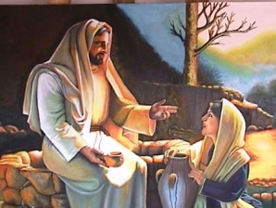
3. MONICIÓN Á PALABRA DE DEUS
As lecturas deste terceiro domingo de coresma convídannos a poñer a Deus no centro da nosa vida. No libro do Éxodo, Moisés pide a Deus auga para beber e el dálla. No evanxeo, Xesús preséntase como a fonte de auga viva, que apaga toda sede e convídanos a ter sede de Deus. S. Paulo lémbranos de onde nos vén a salvación e o perdón que recibimos.

ORACIÓN DOS FIEIS
Cheos de fe, oremos confiadamente ao Señor, dicindo:
-Dános da túa auga viva, Señor.
1. Para que a Igrexa sexa a fonte onde podamos beber os sacramentos e a Palabra de Deus que nos leva ata El. Oremos.
2. Para que, como a Samaritana, escoitemos o Señor e nos deixemos levar por El. Oremos.
3. Para que abramos os cántaros dos nosos corazóns e así Deus poida enchelos da súa auga viva que é a súa presenza, a súa Palabra e o seu Espírito. Oremos.
4. Para que se esperte a sede de Deus, de afondar na fe, como a samaritana, en todos os nenos e mocidade. Oremos.
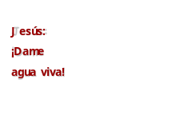5. Para que levemos a alegría da nosa fe, que é a auga que recibimos polo noso Bautismo, aos nosos familiares e veciños. Oremos.
6. Para que os que acudimos á eucaristía renovemos o noso bautismo vivindo cheos de graza, como criaturas novas. Oremos.
7. Para que co noso testemuño de fe e de amor sexamos canles de graza que regalan a Deus. Oremos.
8. Por todas as mulleres que nos ensinaron a tenrura, o valor dos detalles, a xenerosidade, as que abren portas, polas nosas nais, irmás, amigas e avoas, polas que xa se nos foron e botamos de menos. Oremos.
Pedímoscho por Xesucristo O noso Señor. Amén.

5. PROCESIÓN DE OFRENDAS
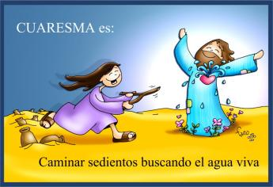
- DETECTOR DE AGUA (Vara en forma de Y): Con este “detector” de auga, ofrecemos ao Señor o noso desexo de seguir buscándolle no medio do deserto da nosa vida. Que non deixe de levarnos cara ao pozo onde mana a auga da vida eterna.
- VASO DE AUGA BALEIRO: Señor, presentámosche este vaso de auga baleiro, con el querémosche ofrecer a nosa sede profunda de entrega, de autenticidade, de amor, a nosa sede de Deus.
- XERRA CON AUGA: Con esta xerra de auga queremos dar as grazas a todas as persoas
que nos levan ao encontro contigo, Xesús, a auga Viva: sacerdotes, catequistas, avós, amigos.
- PAN E O VIÑO: Ao ofrecerche este pan e viño que se converterán en fonte de vida, expresamos o noso desexo de seguirte facendo presente nas nosas vidas para sempre. E dámosche grazas polos pozos da Igrexa nos que nos atopamos contigo: a oración, a eucaristía, a Palabra e o templo.

